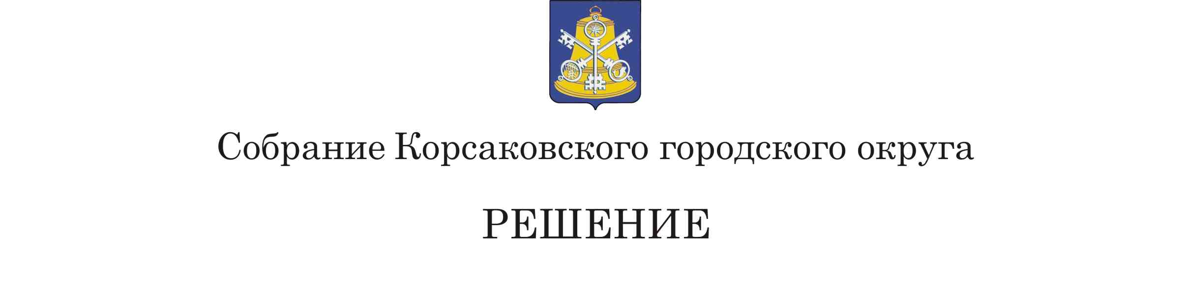

Принято______________ № _________

на__________ заседании 7 - го созыва

О внесении изменений в решение Собрания Корсаковского городского округа от 05.10.2022 № 04/10-01 «О составе постоянных комиссий Собрания Корсаковского городского округа 7-го созыва»

В соответствии Федеральным законом от 06.10.2003 № 131-ФЗ «Об общих принципах организации местного самоуправления в Российской Федерации», Федеральным законом от 01.05.2019 № 87-ФЗ «О внесении изменений в Федеральный закон «Об общих принципах организации местного самоуправления в Российской Федерации», Законом Сахалинской области от 14.11.2024 № 96-ЗО «О статусе и границах муниципальных образований в Сахалинской области», Собрание РЕШИЛО:

1. В названии и по тексту решения Собрания Корсаковского городского округа от 05.10.2022 № 04/10-01 «О составе постоянных комиссий Собрания Корсаковского городского округа 7-го созыва» в редакции решения Собрания Корсаковского городского округа от 25.10.2022 № 11/10-02 (далее - Решение) внести изменения: слова «городского округа» заменить на слова «муниципального округа».

2. Опубликовать настоящее Решение в газете «Восход».

  3. Установить, что настоящее Решение вступает в силу с 01.01.2025.

Председатель Собрания

Корсаковского городского округа Л.Д. Хмыз